温度模糊控制器
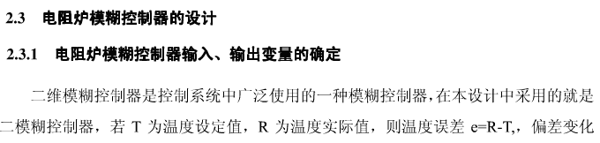
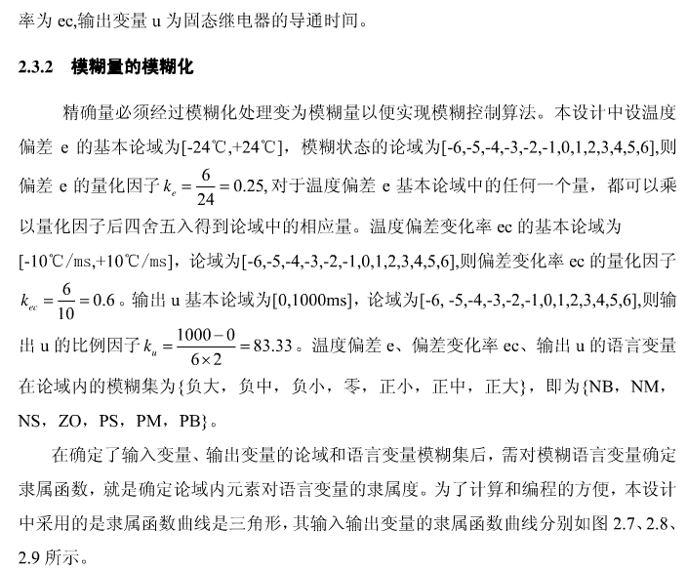

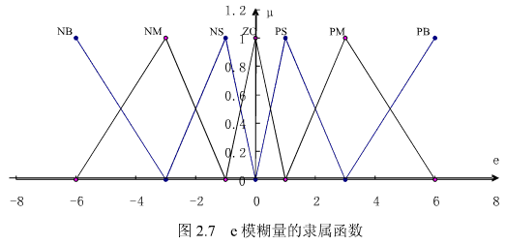

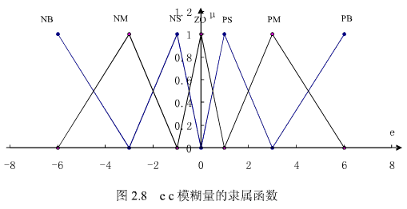

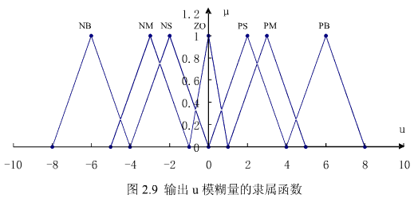

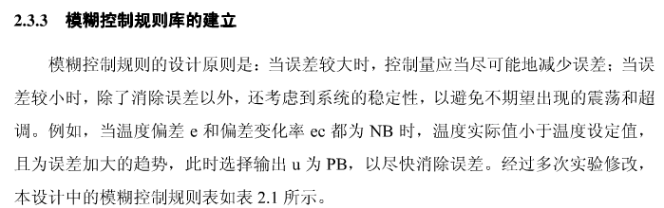

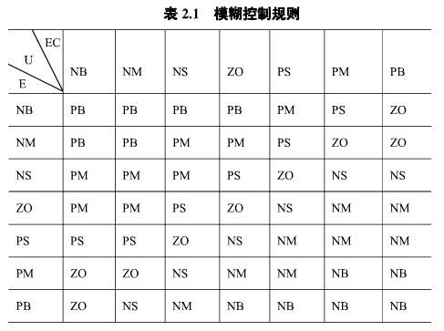

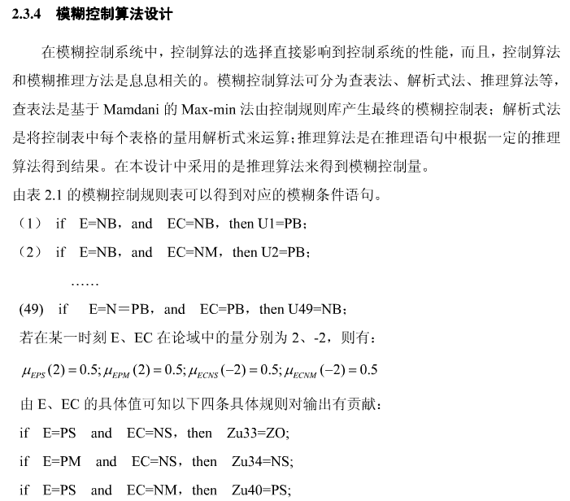
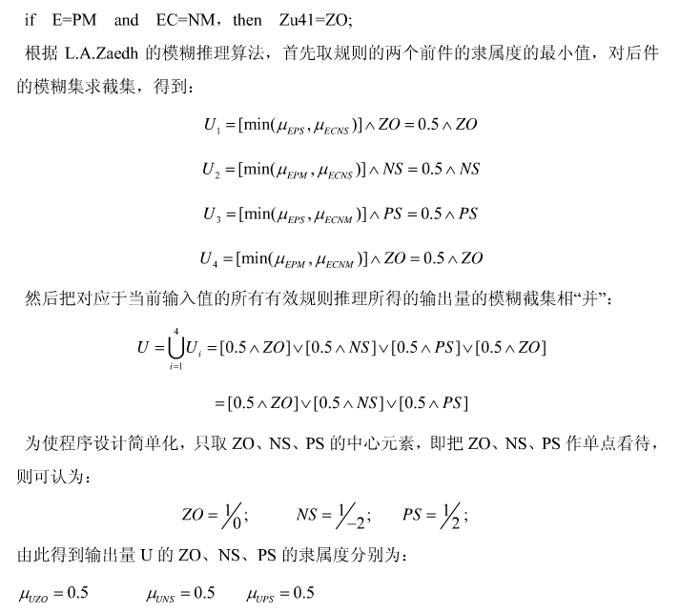
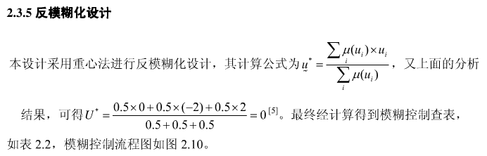

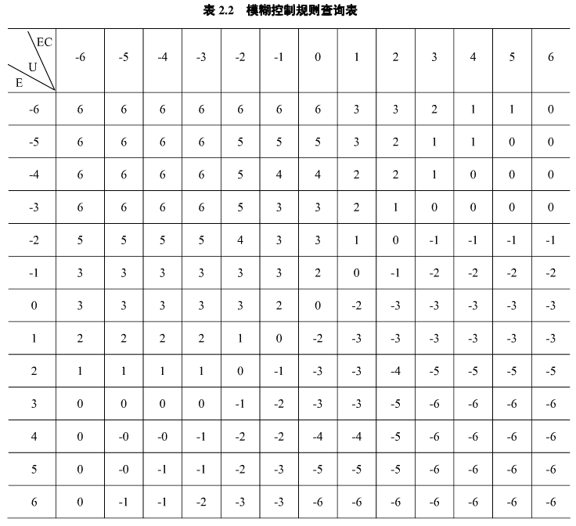

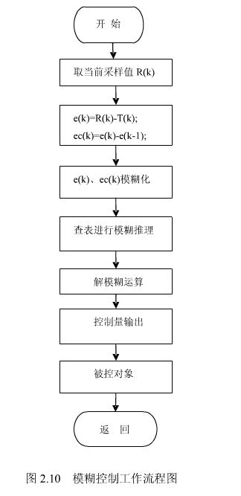

2.3.2模糊PID算法运用
（1）模糊化处理
将系统误差和误差变化率变化范围定义为模糊集上的论域：E，Ec-[-5,5]，其模糊子集为：E，Ec-｛NB，NM，NS，ZO，PS，PM，PB｝。
子集中元素分别代表负大、负中、负小、零、正小、正中、正大。设E，Ec隶属函数取“三角形”隶属函数，如图2-6所示。
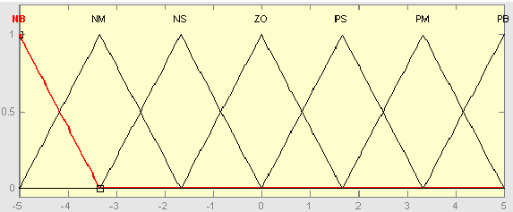
图2-6 E、Ec隶属函数

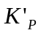、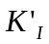、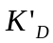的论域为[0,1]，均服从正态分布，隶属函数如图2-7 所示。
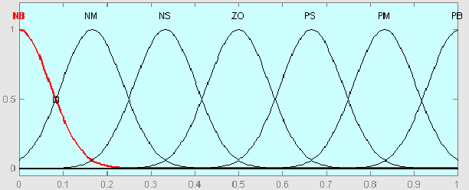
图2-7 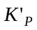、、隶属函数

（2）建立模糊规则
Fuzzy-PID是在PID算法的基础上，通过计算当前系统误差E和误差变化率EC，利用模糊规则进行模糊推理，查询模糊矩阵表进行参数调整。建立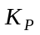、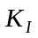、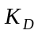的模糊控制规则表分别如表2-1、2-2和2-3所示。

表2-1 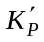的模糊规则表
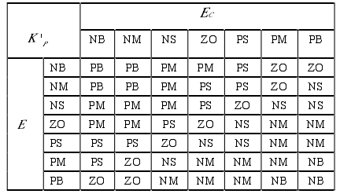

表2-2 的模糊规则表
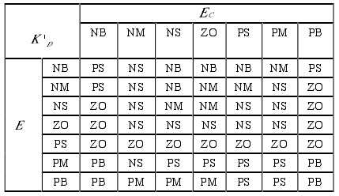

表2-3 的模糊规则表
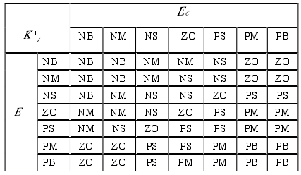

（3）去模糊化
经过模糊推理后，模糊PID控制器整定的3个修正参数进行去模糊化处理，取得精确量以计算输出控制量。去模糊化的过程是把推理系统输出的模糊集合映射成精确量输出，采用面积中模糊中心法解模糊。
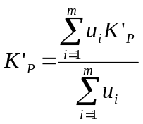 ； 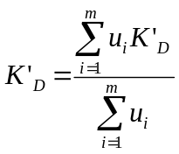 ； 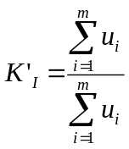 。

（4）确定参数
、、经去模糊处理后，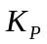、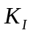、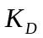最终通过以下公式得到：
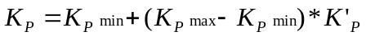
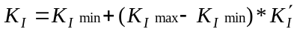
其中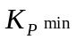、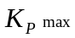、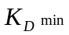、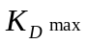由以下公式得到：
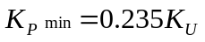， 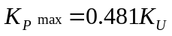
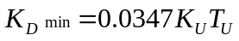， 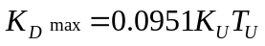
式中：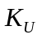为比例控制下等幅振荡时的比例增益；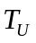为比例控制下等幅振荡时振荡周期^{[8]}。

